ESTÁDIO MUNICIPAL DO PACAEMBU
Ana Paula Borges
Andresa Reis
Fabiana Suzuki
Luiza Chiachiri

INTRODUÇÃO
Em 1934 Getúlio Vargas lançou um projeto de apoio nacional aos esportes, com a intenção de fortalecer a imagem nacional no exterior, através das competições esportivas. Foi neste contexto que a prefeitura de São Paulo iniciou um projeto para um Complexo esportivo na região do Pacaembu.
O projeto do estádio teve início na gestão de Fábio Prado, com a doação do terreno no bairro do Pacaembu pela Cia City, e se estendeu por seis anos, tendo sua finalização e inauguração na gestão de Prestes Maia, que realizou algumas modificações no projeto - como a mudança de estilo - e conseguiu que seus desdobramentos fossem concluídos mais rapidamente.
A construção do estádio marcou não só as mudanças para o Estado Novo - por sua monumentalidade -, mas também o início das intervenções urbanísticas de Prestes Maia na cidade de São Paulo - que mesclavam o interesse do poder público com a manutenção dos equipamentos que serviriam a toda a população.

CIA. CITY E A DOAÇÃO DO TERRENO
Em 1912 a City of Sao Paulo Improvements and Freehold Land Company Ltd. (Cia. City) começou a concentrar investimentos em terrenos da região sudoeste de São Paulo - principalmente aqueles localizados em colinas -, com a intenção de projetar bairros para classes mais abastadas nos modos de cidade-jardim. A gleba do Pacaembu foi uma das primeiras a ser adquirida pela companhia, porém suas obras de urbanização só foram iniciadas em 1925, após a liberação do projeto pela Câmara Municipal. (ARRUDA, 1992)
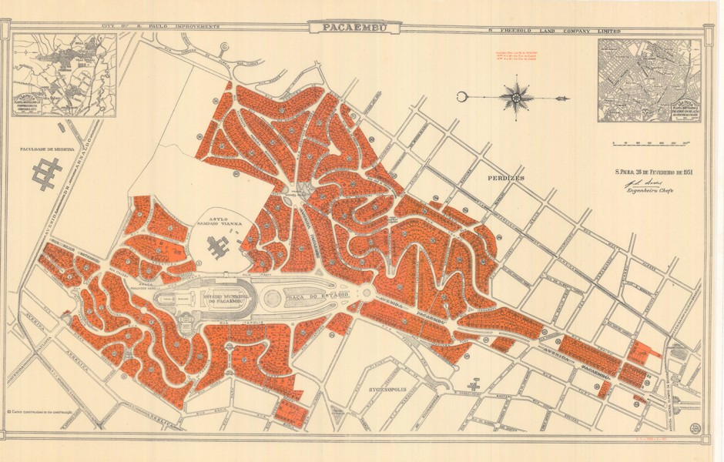
Imagem 1: Entorno do Estádio do Pacaembu. Fonte:

O programa de estruturação foi executado sob a consultoria de Barry Parker, arquiteto inglês conhecido por implementar o conceito de cidade-jardim, criado por Ebenezer Howard. Foram pensados lotes para abrigar casas de, no máximo, 10 metros de altura e que ocupassem ⅓ do terreno, de forma a garantir a permanência de grande volume vegetal, caracterizando a existência de um ecossistema próprio; e o plano de arruamento foi traçado seguindo a topografia e convergindo para o centro do vale. As primeiras ações de melhoramentos urbanísticos no bairro foram as obras de drenagem e canalização do Ribeirão Pacaembu e a pavimentação da avenida Pacaembu. Destinado quase inteiramente para uso residencial - com exceção da zona periférica -, as casas deveriam ser de alto padrão, como evidenciado no contrato-tipo redigido pela companhia para os futuros compradores. (ARRUDA, 1992)
No início da década de 1920, percebendo a grande popularidade do futebol no país, a Cia. City havia doado uma área de 50 mil m² para o governo do estado, com o objetivo da construção de um Estádio Municipal, área que ficou esquecida até os anos 1930. Essa decisão foi divulgada pela mídia como equivocada, que via como prioritário o investimento em saúde e educação e desnecessária a construção de um equipamento de lazer em um bairro nobre, que não facilitaria o acesso da população mais pobre da cidade. (ARRUDA, 1992)
Todas as melhorias de infraestrutura realizadas pela companhia no bairro, no entanto, não geraram o interesse esperado pela compra de lotes na região, levando a empresa a pressionar o governo para a construção do Estádio do Pacaembu que valorizaria o bairro e atrairia compradores. (ARRUDA, 1992)
Em março de 1933, recomeçaram as negociações entre a Cia City - através de um comitê específico - e o governo. A estratégia utilizada pela empresa foi denominada “Esquema Pacaembu” e consistia em dois pontos: tornar a prefeitura completamente responsável pelo estádio e pela pavimentação das ruas do entorno; e fazer uma parceria para que o financiamento da construção fosse repartido igualmente entre os negociantes. (PEIXOTO-MEHRTENS, 2010)
Parte dos acordos era realizado extra-oficialmente, como o acontecido entre a Cia City e o escritório Ramos de Azevedo/Severo-Villares, em que um dos sócios do escritório, Arnaldo Dumont Villares, era também gerente da companhia. Isso pode exemplificar a prática usual de nomear ou contratar pessoas que tivessem influência e amizades com o governante da época, de forma a facilitar ações que interessassem a empresa. (PEIXOTO-MEHRTENS, 2010)
Inicialmente, havia cooperação entre a companhia e o poder público, chegando a acordos e decisões rapidamente, o que possibilitou veloz desenvolvimento do rascunho inicial do projeto e orçamento pelo escritório Severo Villares. No ano seguinte, Armando Salles de Oliveira, interventor do estado, deu indicações de que a Cia City poderia ser isenta da sua assistência financeira, caso provasse que o estádio era um investimento de retorno rápido. Depois da aprovação do projeto era planejado que a Cia City não tivesse mais papel direto no processo de construção do estádio, e que o escritório começasse a negociar diretamente com o governo. Porém, a aprovação não ocorreu conforme o esperado. (PEIXOTO-MEHRTENS, 2010)
No segundo semestre de 1934, acontecimentos na política impossibilitaram as reuniões da companhia com o interventor e, com a greve nacional, o escritório aumentou a estimativa do orçamento, levantando objeções ao projeto por parte do governo estadual, o que atrasou mais ainda o processo de aprovação do projeto. (PEIXOTO-MEHRTENS, 2010)
Com o início da gestão de Fábio Prado, predecessora de Prestes Maia, os direitos do terreno foram transferidos da esfera estadual para o município.
Em 1935, a Cia City pressionou a prefeitura para a construção imediata do estádio, ou a doação seria cancelada e a empresa retomaria sua posse. Em paralelo a essas negociações, decidiu-se que a Cia City teria a concessão do gerenciamento técnico e comercial do estádio. A prefeitura se comprometeu a arcar com os custos da pavimentação das ruas do entorno e da construção, porém, na segunda metade do ano, Fábio Prado declarou que esses gastos seriam em parte da Cia City. Enquanto os planos municipais estavam criando impasses, as vendas estavam se beneficiando pelas melhorias no bairro, e havia propagandas do loteamento em toda a cidade.
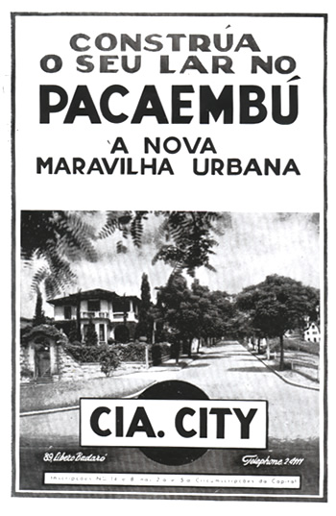
Imagem 2: Propaganda da Cia City. Fonte:

Em dezembro a construção do estádio ainda não tinha começado, pois a prefeitura estava esperando o apoio financeiro da Cia City. A prefeitura também havia determinado que, apesar dos acordos entre a Cia City e o escritório Severo Villares, deveria haver concurso público para escolher os arquitetos responsáveis pelo projeto do estádio.
Em setembro, aconteceram questionamentos por parte do engenheiro Alexandre Albuquerque com relação aos acordos entre o município e o setor privado, à falta de um planejamento geral para a cidade toda, e à desconsideração das decisões das gestões anteriores. No final de outubro de 1936, o município fechou o contrato com o Escritório Severo Villares e a obra do Pacaembu teve início em 28 de novembro de 1936.
Em junho de 1937, a prefeitura deixou claro que o estádio era um assunto municipal e não privado, e que a função cívica deveria estar acima de qualquer interesse privado. Em acordos de agosto de 1937 ficou decidida a venda de terras pela Cia City para a entrada principal e para a praça, e também a prorrogação do prazo final da obra para dezembro de 1939. Nos meses seguintes, no entanto, aconteceram mais atrasos nas obras e no projeto, como relatado pelo engenheiro-chefe que, onze meses depois do início das obras, ainda não estavam feitos os trabalhos de terraplenagem, nem das arquibancadas, esgoto e água, e a fachada estava paralisada.
Em janeiro de 1938, após o golpe do Estado Novo, um novo contrato foi assinado, liberando tanto a Cia City quanto o escritório Severo Villares de qualquer dever financeiro na construção do estádio. O prazo da obra foi remarcado para novembro do mesmo ano, mas o prefeito pretendia que a inauguração acontecesse em tempo para a Copa do Mundo, em Junho. Essa meta não pôde ser alcançada por ele, pois, em abril, a administração de Prado foi interrompida e ele foi substituído pelo engenheiro Francisco Prestes Maia, que decidiu suspender as obras e refazer todos os contratos entre o município, a Cia City e o escritório Severo Villares, que foram assinados em agosto. Foi acordado que a prefeitura compraria da companhia os terrenos necessários para a expansão do projeto, como o da praça em frente ao estádio, e a Cia City ficou isenta de qualquer financiamento da construção.
Os acordos fluíram muito mais rápido com a gestão de Prestes Maia, e em setembro de 1939 a imprensa divulgava que em breve a população paulista desfrutaria do melhor estádio da América do Sul, um dos melhores do mundo, e que as competições esportivas brasileiras seriam respeitadas por outros países, que as ignoravam até o momento [O Estado de São Paulo, 27 de setembro de 1939]. Esse tipo de divulgação era exatamente o que o novo governo buscava com a construção de um estádio desse porte: uma propaganda da grandeza da nação.
Em 27 de abril de 1940 o estádio foi finalmente inaugurado. Com a presença do presidente Getúlio Vargas, do interventor do estado Adhemar de Barros e do prefeito Prestes Maia, o evento teve escala monumental e grande importância sociopolítica. Apesar de grande parte das negociações da construção ter sido feita durante a gestão anterior, Prestes Maia conseguiu ser ligado positivamente ao estádio, ao encomendar diversas mudanças no projeto e criar a noção da monumentalidade estatal.
A construção do estádio do Pacaembu, apesar de ter sido arranjada em grande parte por Fábio Prado, marcou o início das grandes intervenções urbanas de Prestes Maia, que o deixaram conhecido como “realizador de obras”. Foi um símbolo político da modernidade e uma marca da junção do poder público e das funções cívicas.

O PROJETO NA GESTÃO FÁBIO PRADO
Fábio Prado foi indicado para prefeitura de São Paulo, pelo interventor federal no governo do estado, em 1934. Membro da elite cafeicultora paulistana e formado em engenharia na Escola Politécnica de Liège, na Bélgica, apesar de pertencer à uma família tradicional, ele possuía ideias políticas vanguardistas e um círculo social repleto de artistas modernistas.
No período entre 1934 e 1938, esse engenheiro foi o propulsor de muitas obras na cidade, mesmo das que só foram realizadas após o seu mandato. Projetos importantes para a expansão da cidade, como os das avenidas radiais 9 de Julho e Rebouças, foram executados por sua administração, levando em consideração o Plano de Avenidas, já existente, do futuro prefeito Prestes Maia. Ele também foi responsável pela reforma dos serviços internos da prefeitura, preocupado com a relação entre as necessidades sociais e os serviços fornecidos, além de dar continuidade às obras iniciadas na gestão anterior, de Pires do Rio. No campo cultural, seu maior movimento foi a criação do primeiro Departamento de Cultura municipal, gerido por Mário de Andrade, através da indicação do próprio prefeito.
Em 1934, o Escritório Técnico Ramos de Azevedo – Severo Villares apresentou um anteprojeto para o Complexo Esportivo do Pacaembu e para o Estádio Paulo Machado de Carvalho. Nesses primeiros desenhos a estrutura das arquibancadas foi desenhada para seguir a topografia do terreno.
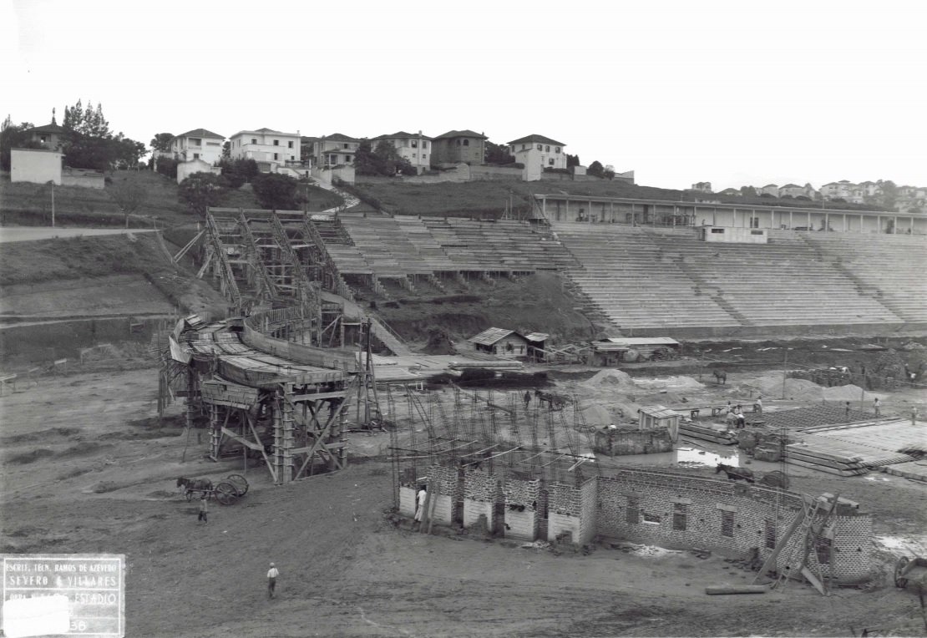
Imagem 3: Construção da arquibancada do estádio. Fonte: Acervo da Biblioteca FAU/USP.
O estádio apresentou quatro etapas de projeto, decorrentes tanto do próprio processo de construção de obras, no qual modificações foram feitas para ajustá-lo a necessidades, quanto da ideologia política vigente na época em que ele se encontrava, e seu impacto na arquitetura. Inicialmente, era prevista uma entrada muito diferente, mais simples; as arquibancadas eram retas; e havia menos espaços com diferentes usos dentro do complexo Pacaembu.
As primeiras versões do complexo continham um estilo art déco, com fachadas muito permeáveis. Foram apresentados no primeiro esboço, um campo de futebol, ladeado por duas arquibancadas laterais retilíneas, um palco combinado a uma concha acústica, uma piscina e uma quadra de tênis.
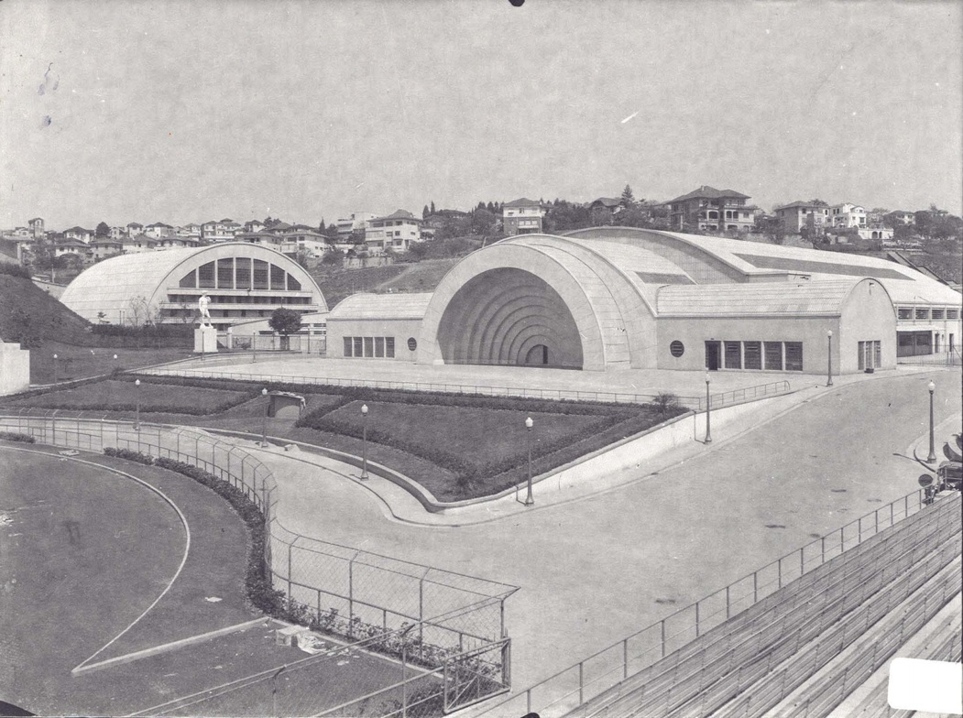
Imagem 4: Concha acústica. Fonte: Acervo da Biblioteca FAU/USP.

O estilo art déco, juntamente com o estilo neocolonial, predominou na construção de prédios públicos na década de 30, como um precedente da arquitetura modernista principalmente em teatros, cinemas e em sedes de emissoras de rádio.
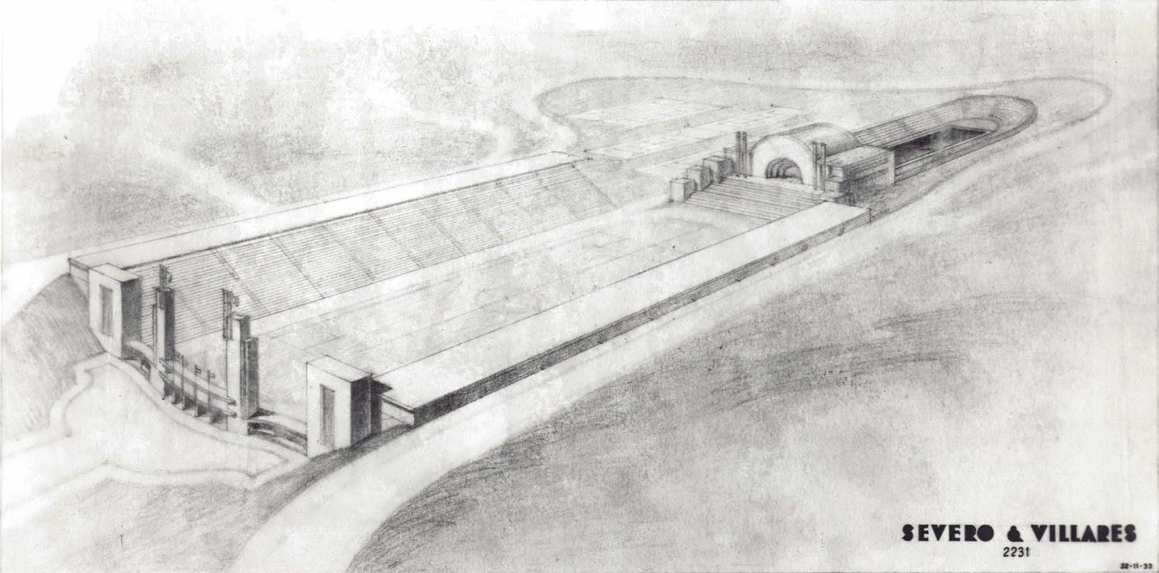
Imagem 5: Perspectiva da ideia inicial. Fonte: Acervo da Biblioteca FAU/USP.
A racionalização das formas e da ornamentação empregada no art déco, pode ser observada nos croquis iniciais feitos para o complexo. A principal marca do desenho apresentado em 1934 é a fachada do Estádio constituída por uma grande marquise, pontuada por colunas, que eram seus únicos elementos verticais. O que conferia de um modo geral, um senso de horizontalidade para a entrada. Esta, por sua vez, abria-se para um pátio, externo ao Estádio, que localizava-se onde hoje se encontram um conjunto de arquibancadas.
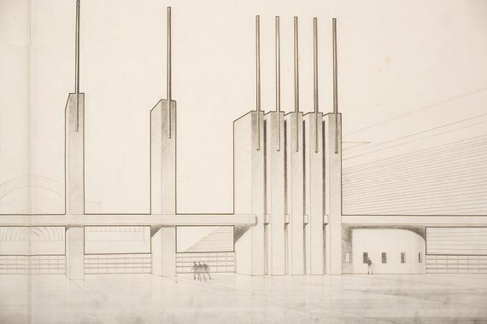
Imagem 6: Fachada do anteprojeto. Fonte: Acervo da Biblioteca FAU/USP.
Em 1937 o departamento de cultura sugeriu a criação de uma praça em frente ao Estádio Paulo Machado de Carvalho, atestando que o complexo deveria possuir também uma função cívica, que a Praça Charles Miller ajudaria a atender.
A segunda versão ainda previa as mesmas características da anterior, porém foram acrescentadas sete quadras de tênis descobertas, um ginásio poliesportivo, um salão e a dupla de arquibancadas laterais foram ovaladas para a melhor visualização das partidas.

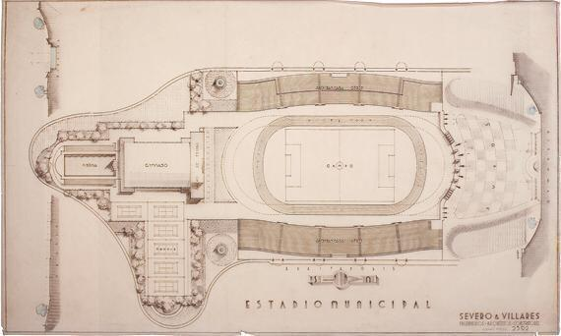
Imagem 7: Planta do anteprojeto. Fonte: Acervo da Biblioteca FAU/USP.

O PROJETO NA GESTÃO PRESTES MAIA

Com a nomeação de Prestes Maia como prefeito em 1938, as obras foram impulsionadas com algumas mudanças projetuais, devido ao novo foco de monumentalismo do governo vigente. A conformidade com os ideais varguistas pode ser verificada em seu próprio relatório de gestão - Os melhoramentos de São Paulo - de 1945: “Êste acervo de concretas realizações comprova dum modo insofismável, no campo do municipalismo, a excelência do regime administrativo e das diretrizes implantadas pelo Presidente Vargas, [...]” (MAIA, 1945).
Na terceira etapa do projeto (Imagem 8), a quantidade de quadras de tênis foi reduzida para uma, com uma enorme arquibancada, e novos elementos foram acrescentados, como a piscina e o ginásio coberto, além da alteração de aspectos projetuais, visando também demonstrar a imponência do governo varguista. O escritório Severo Villares fez essas modificações seguindo o proto-racionalismo germânico, realizando desenhos sóbrios, que dispensam ornamentos e buscam a unidade em suas formas [Folha de São Paulo, 13 de dezembro de 1994], tendo como exemplo mais claro disso a fachada, que passou a ser mais alta e completamente fechada (Imagem 9). Apesar de ela ter mudado muito para se adequar à arquitetura fascista, elementos do complexo do Pacaembu, como a frente da quadra de tênis coberta, ainda mantiveram características da art déco (Imagem 10). Nessa fase, a capacidade do Estádio foi aumentada, com modificações na planta que tornaram a obra maior, e as arquibancadas, reprojetadas, que passaram a ocupar três lados do campo de futebol, ao invés dos dois lados originais.
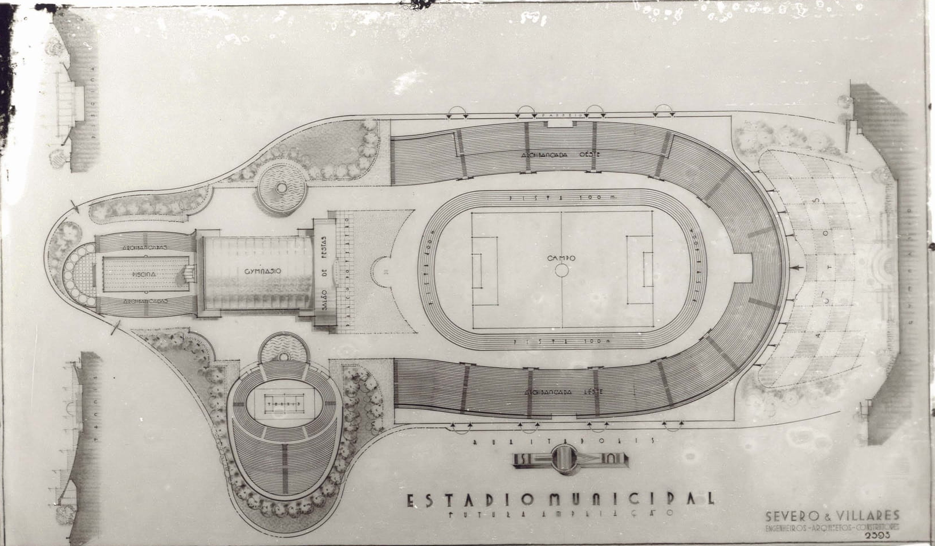
Imagem 8: Terceira etapa do projeto do estádio. Fonte: Acervo da Biblioteca da FAU/USP.
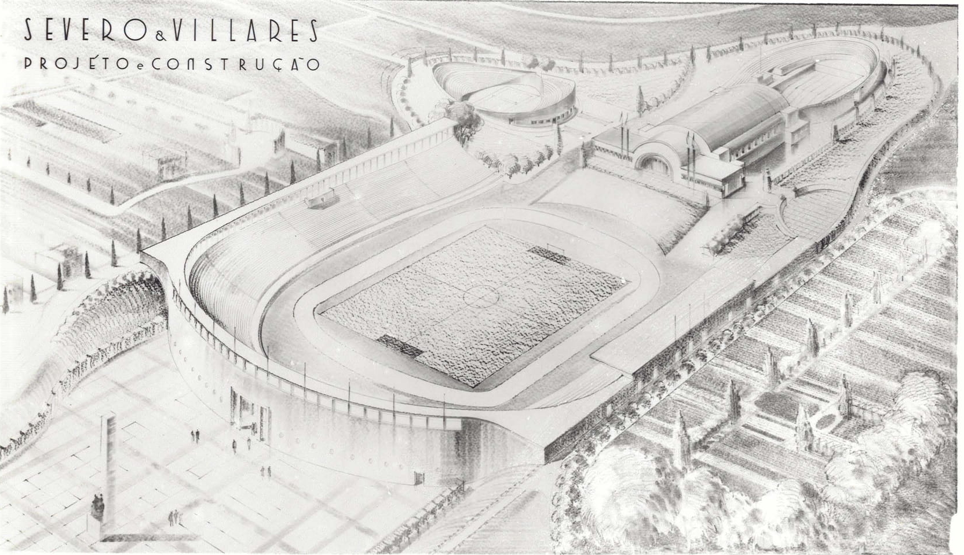
Imagem 9: Perspectiva da terceira etapa do projeto. Fonte: Acervo da Biblioteca da FAU/USP.
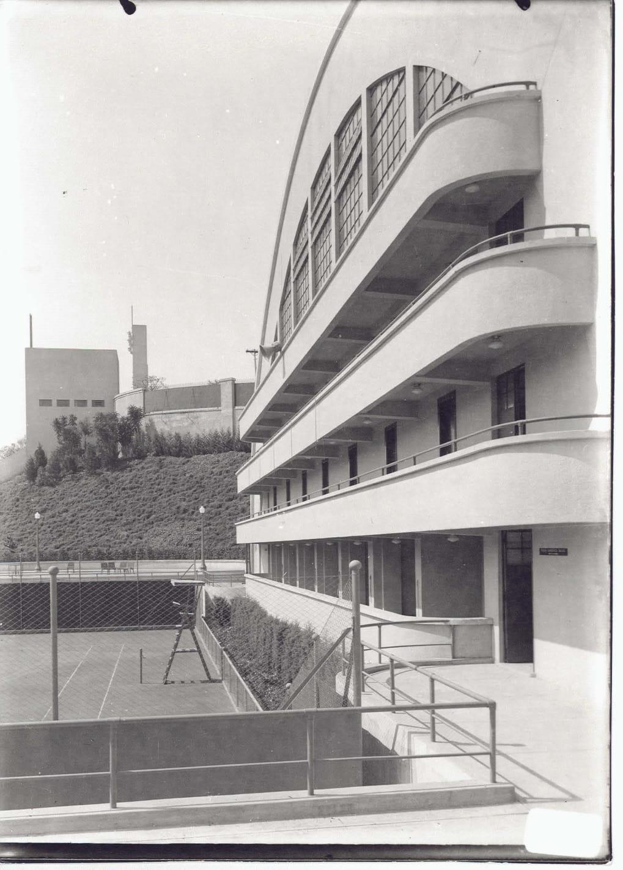
Imagem 10: Fachada da quadra de tênis coberta, que apresenta características da arte déco. Fonte: Acervo da Biblioteca da FAU/USP.

Na quarta etapa (Imagem 11), a quantidade de quadras de tênis aumentou para duas, uma coberta e outra ao ar livre, reduzindo a arquibancada anterior, e a fachada (Imagem 12) passou a ser mais permeável e com colunas inspiradas nas do Estádio de Berlim (Imagem 13), reforçando sua referência na arquitetura fascista. Outra confirmação do aspecto monumentalista das construções no período de governo de Prestes Maia é o fato de os espaços interiores do complexo terem sido revestidos em mármore (Imagem 14), assim como em diversos projetos de seu mandato. 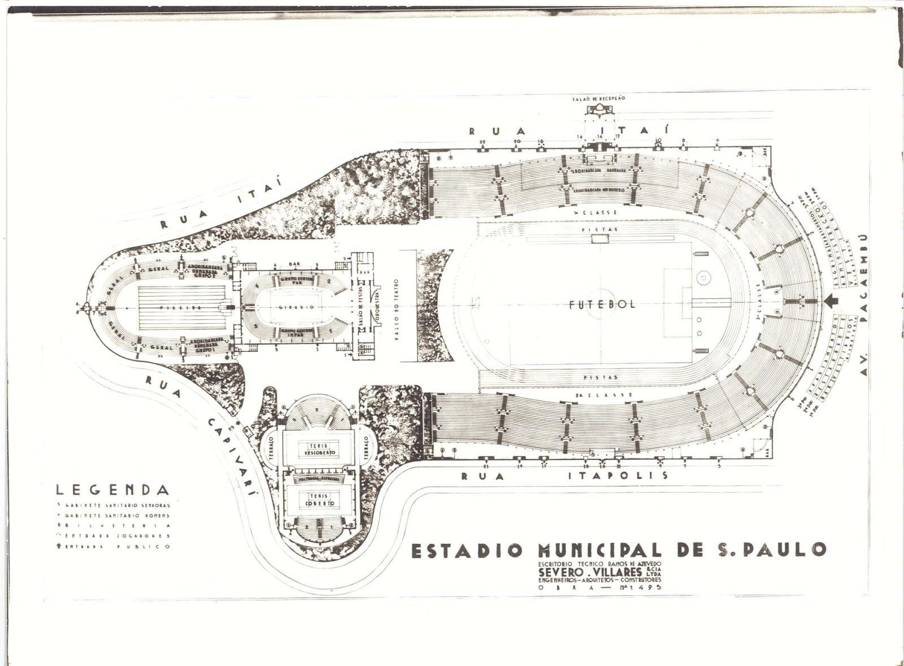
Imagem 11: Quarta etapa do projeto do estádio. Fonte: Acervo da Biblioteca da FAU/USP.
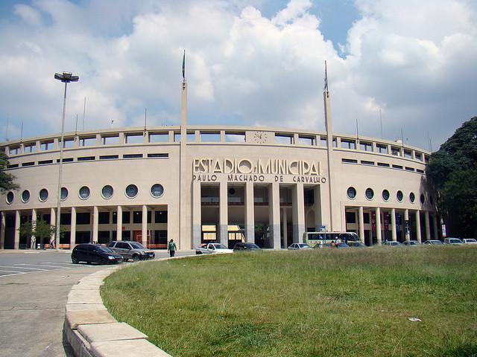
Imagem 12: Fachada do Estádio do Pacaembu. Fonte: <https://br.pinterest.com/pin/292171094548271987/>.
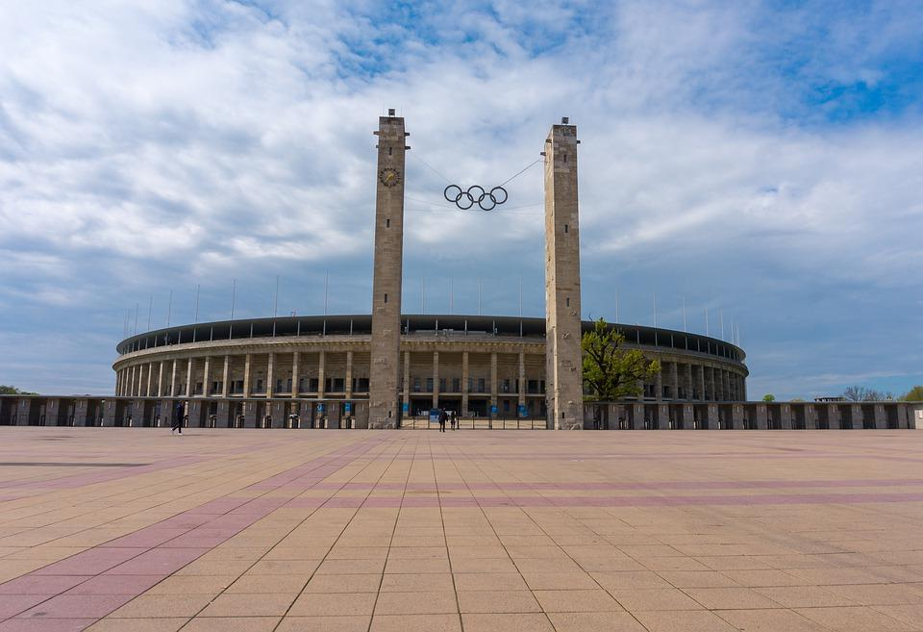
Imagem 13: Fachada do Estádio Olímpico de Berlim. Fonte: <https://pixabay.com/pt/arquitetura-3123949/>.
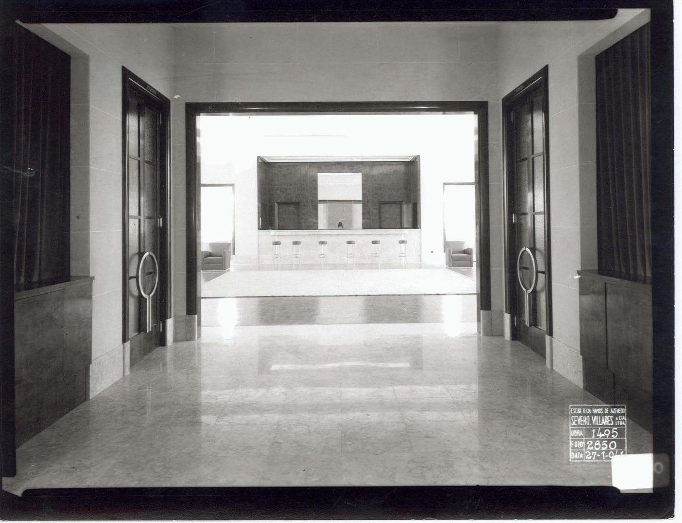
Imagem 14: Espaços interiores revestidos em mármore. Fonte: Acervo da Biblioteca da FAU/USP.
As obras haviam sido paralisadas por um tempo devido à problemas financeiros, mas foram retomadas na administração de Prestes Maia. Elas tiveram um período inicial menos ativo, para que a administração pudesse solucionar esse obstáculo comprimindo despesas, mas sem haver corte de funcionalismo, de vencimentos e sem aumentar tributos, apenas com a redução de favores, não criação de cargos e repartições e congelamento de determinadas despesas, ao adotar uma norma de cautelosos orçamentos e créditos especiais para obras maiores (MAIA, 1945). Essa estratégia foi efetiva, visto o superávit orçamentário obtido na época, que permitiu a continuidade da construção do Estádio do Pacaembu.
O grande interesse pelo prosseguimento da obra apontava a finalidade política do monumento como plataforma de propaganda dos ideais nacionalistas que o regime varguista pretendia construir, sendo um símbolo de progresso ao Brasil. Indicativos disso eram a intenção de exaltar os símbolos nacionais, como a bandeira e o hino, a saudação às autoridades presentes – dentre elas Getúlio Vargas, o prefeito Prestes Maia e o interventor Adhemar de Barros – na inauguração do estádio, e também a fala do assessor de Prestes Maia, Paulo Campos, em entrevista para O Estado de São Paulo, em 24/03/1940: “Nesta oportunidade, com o meu objetivo absolutamente voltado para a grandiosidade da obra – que realmente encerra majestosamente, em suas entranhas de aço e de cimento armado – o segredo que influirá no corpo e no espírito da mocidade sã para formar a fibra de que se deverá revestir, os músculos, a beleza, a tempera e o carretar da futura raça brasileira [...] Que cessem todas as lutas e, sob, as bênçãos de um único Deus, cristão, se irmanem todos os partidos, para que, com patriótico espírito, unidos, caminhem todos, quais peregrinos, em direção à meta onde se forjará, para o futuro, de maneira amiga, a pujança e a graça, a destreza e o espírito de uma nova raça – ainda mais forte!”.
A construção desse “estádio-monumento” era a síntese dos anos 1930 e 1940, nos quais havia uma crescente valorização das práticas esportivas e das atividades físicas. O Pacaembu seria o grande centro esportivo que proporcionaria um local de lazer aos trabalhadores, uma vez que algumas áreas de recreação populares haviam desaparecido. A implantação do estádio contribuiu, portanto, para a cultura física e para o impulso ao esporte local (MAIA, 1945).
Prestes Maia afirmou, em seu relatório de gestão de 1945, acreditar que havia terrenos mais apropriados para a instalação do Estádio do Pacaembu, visto a escassez superficial do local escolhido, as dificuldades de acesso e enquadramento e a intromissão em um bairro residencial de luxo, sendo preferível o Ibirapuera (MAIA, 1945). Apesar disso, o então prefeito declarou que determinado o sítio, só cabia a ele melhorá-lo. Assim, o terreno dedicado ao estádio foi ampliado a partir da compra de terrenos vizinhos, pertencentes também à Cia. City, doadora da área anterior. Isso ocorreu porque esses espaços possuíam importantes vias de acesso à praça central - a praça Charles Miller -, localizada em frente às portas do estádio, que davam visibilidade a esse estádio-monumento, sendo mais um indicativo da função de remeter à lembrança do regime que o havia construído (NEGREIROS, 1998), além da de sede de práticas esportivas. Sob as arquibancadas, foi possível a implantação de numerosas salas e salões para recepção, administração, serviços, depósitos, dormitórios de atletas, vestiários, chuveiros, restaurantes, bares e dois túneis que ligam as instalações dos atletas ao campo.
Foi em sua gestão como prefeito de São Paulo que a terraplenagem e o calçamento dessa praça foram concluídos, de 220 por 550 metros, de modo a facilitar a circulação, o estacionamento e as concentrações, além do ajardinamento desse espaço (MAIA, 1945). Além disso, também foi feito o remodelamento e a pavimentação das ruas em torno do estádio, a implantação de iluminação urbana, tanto na praça central, quanto em seu entorno, e da inserção de uma cópia da escultura de David, de Michelângelo, no interior do estádio (Imagem 15), resultado da vasta encomenda de esculturas para logradouros e edifícios públicos feita por Prestes Maia para enriquecer a cidade (MAIA, 1945).
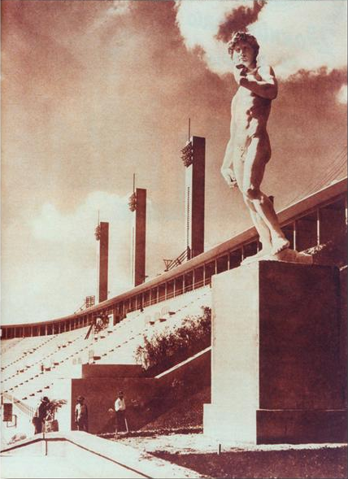
Imagem 15: Cópia da escultura de David no interior do Estádio do Pacaembu. Fonte: <https://acervo.estadao.com.br/noticias/acervo,pacaembu-75-anos,11017,0.htm>.

A obra foi concluída e o complexo inaugurado em 1940, cumprindo sua função de tornar-se um monumento capaz de sintetizar uma época, num momento político de exaltação do governo vigente através de obras públicas no período em que Prestes Maia era prefeito de São Paulo.

CONSIDERAÇÕES FINAIS
A construção do Estádio Municipal do Pacaembu - nomeado Paulo Machado de Carvalho em 1961 - evidenciou construtivamente as mudanças ideológicas das gestões de Fábio Prado (1934-38) e de Prestes Maia (1938-45). Pensado, no primeiro governo, com o intuito de ser um espaço de lazer para os cidadãos, a segunda gestão enfatizou o caráter cívico e monumental do estádio, mantendo o uso principal, porém glorificando o poder público através de mudanças fundamentais no projeto.
As mudanças conceituais no projeto se deram pela instauração do Estado Novo, que resultou numa intervenção maior do poder federal na instância municipal, porém também na diferença das escolas dos dois gestores. Enquanto Fábio Prado se formou na Europa e, consequentemente, possuía uma visão mais ligada ao modernismo, Prestes Maia era mais racionalista, utilizando a estética do projeto exclusivamente para exaltar o poder do governo. As modificações, principalmente na fachada, tornaram o projeto semelhante ao estádio de Berlim, relacionando diretamente a intervenção no Pacaembu com o estado totalitarista alemão.
A monumentalidade do estádio foi, no entanto, perdida em certa medida. Com a construção de novos palcos para os maiores clubes de São Paulo, o estádio do Pacaembu ficou esquecido, abrigando, hoje em dia, poucas partidas de futebol. O clube poliesportivo, construído para ser acessível a todos os cidadãos, é quase exclusivamente utilizado por uma classe mais abastada, que vive no bairro e desfruta com facilidade das instalações. O Museu do Futebol foi inaugurado em 2008 com a intenção de atrair a população e preservar a construção dando um uso para ela, e é praticamente o único atrativo do estádio atualmente.
Apesar de Prestes Maia ter construído várias obras com a intenção de tornar monumentais os espaços públicos para toda a população, o projeto do estádio do Pacaembu não conseguiu alcançar esse objetivo, devido, principalmente, a sua localização.

REFERÊNCIAS
ARRUDA, Maria Teresa S. O bairro do pacaembu. 1930/1980. Dissertação de mestrado - Universidade de São Paulo, São Paulo, 1992.
BANCHETTI, Luciano Deppa. MACHADO, Felipe Morelli. O Futebol Rouba a Cena!
O Estádio-Monumento Enquanto Palco de Tensões e Resistência: O Caso do Pacaembu. PROJETO história nº 40, junho de 2010.
FERREIRA, João Fernando. A construção do Pacaembu. Paz e terra, 2008.
MAIA, Francisco Prestes. Os Melhoramentos de São Paulo. São Paulo, Prefeitura Municipal, 1945
MACHADO, Felipe Morelli; BANCHETTI, Luciano Deppa. Nas arquibancadas e nas tribunas! O binômio futebol/política na vivência dos estádios durante o governo Vargas: Pacaembu e São Januário.
NEGREIROS, Plínio José Labriola de Campos. A nação entra em campo: futebol nos anos 30 e 40. Tese de doutorado. PUC-SP: São Paulo, 1998.
WENZEL, Marianne. “Museu do futebol: arquitetura e requalificação do Estádio do Pacaembu”. 2012, São Paulo.
PEIXOTO-MEHRTENS, Cristina. Urban Space and National Identity in Early Twentieth Century São Paulo, Brazil. Palgrave Macmillian: 2010, New York.

Informações sobre o histórico da construção:

Revestiu-se de raro brilho a inauguração official do estadio municipal. Folha da Manhã: 1940, São Paulo. Disponível em <http://almanaque.folha.uol.com.br/esporte_28abr1940.htm> Acesso em: 10/10/2018
História do estádio, site da Prefeitura Municipal. Disponível em <https://www.prefeitura.sp.gov.br/cidade/secretarias/esportes/estadio_pacaembu/historia/> Acesso em: 21/11/2018
OLIVEIRA, Abrahão de. A Região de Terras Alagadas. São Paulo in foco: 2013, São Paulo. Disponível em <http://www.saopauloinfoco.com.br/o-pacaembu/> Acesso em: 21/11/2018
GESSI, Hennan. Pacaembu: construção e apropriação do espaço (1933-1963). TCC. UNIFESP: Guarulhos, 2013. Disponível em: <http://www.ludopedio.com.br/v2/content/uploads/181208_Gessi_(TCC)_-_Pacaembu.pdf> Acesso em: 21/11/2018
OLIVEIRA, Nildo Carlos. Estádio do Pacaembu, o histórico da construção. Revista O Empreiteiro. Disponível em <http://revistaoe.com.br/estadio-do-pacaembu-o-historico-da-construcao-2/> Acesso em: 21/11/2018
LOPOMO, Mario. Estádio Municipal do Pacaembu. São Paulo Minha Cidade: São Paulo, 2009. Disponível em <http://www.saopaulominhacidade.com.br/historia/ver/3473/Estadio%2BMunicipal%2Bdo%2BPacaembu> Acesso em: 21/11/2018
Vargas e Prestes Maia abriram estádio em 40. Folha de São Paulo: São Paulo, 1994. Disponível em <https://www1.folha.uol.com.br/fsp/1994/12/13/cotidiano/30.html>. Acesso em: 21/11/2018

Informações sobre a Companhia City:
Site da Companhia City. Disponível em <http://www.ciacity.com.br/>. Acesso em: 21/11/2018

Informações sobre arquibancadas:
NEGREIROS, Plínio Labriola. Estádio do Pacaembu: as origens de um monumento ao futebol. Ludopedio: São Paulo, 2017. Disponível em <https://www.ludopedio.com.br/arquibancada/estadio-do-pacaembu/>. Acesso em: 21/11/2018
Imagens disponíveis em:
<http://www.arquiamigos.org.br/expo/2011ahsp/1930-1954-formacao-da-metropole/1934-anteprojeto-estadio-pacaembu.html >. Acesso em 3/10/2018.
<https://www.goal.com/br/news/619/especiais/2015/04/25/11112992/pacaembu-75-anos-os-grandes-jogos-da-história-do-estádio>. Acesso em 31/10/2018.
< http://au17.pini.com.br/arquitetura-urbanismo/148/artigo23044-1.aspx>. Acesso em 31/10/2018.
<https://pixabay.com/pt/arquitetura-3123949/>. Acesso em 28/11/2018.
<https://br.pinterest.com/pin/292171094548271987/>. Acesso em 28/11/2018.
<https://acervo.estadao.com.br/noticias/acervo,pacaembu-75-anos,11017,0.htm>. Acesso em 05/12/2018

